Tillsynsbegäran – information om höga naturvärden i avverkningsanmälan A 46059-2021 i Jokkmokks kommun

Detta dokument behandlar höga naturvärden i avverkningsanmälan A 46059-2021 i Jokkmokks kommun. Denna avverkningsanmälan inkom 2021-09-02 22:38:17 och omfattar 3,1 ha.

Vi begär härmed att Skogsstyrelsen fattar beslut enligt miljöbalken som säkerställer att skogens höga naturvärden bevaras samt säkerställer att EU-lagstiftning efterlevs och att artskyddsbrott förhindras. Vi önskar även ta del av de ställningstaganden och beslut som myndigheterna meddelar till följd av aktuell avverkningsanmälan och föreningens inlaga (se 34 § förvaltningslagen).

Nedan beskrivs fynd av naturvårdsarter som gjorts i det avverkningsanmälda området.

# Naturvårdsarter

I avverkningsanmälan har följande 4 naturvårdsarter hittats: rynkskinn (VU), granticka (NT), vitskaftad svartspik (NT) och skinnlav (S). Av dessa är 3 rödlistade. För rödlistade arter har rödlistekategorin angivits inom parentes. Arter som är signalarter enligt Skogsstyrelsen har markerats med (S).

De påträffade naturvårdsarterna är ett tydligt kvitto på att detta rör sig om en skog med höga naturvärden. I Figur 1 visas en karta över det avverkningsanmälda området, där samtliga fyndplatser för naturvårdsarter som finns registrerade på Artportalen har markerats.

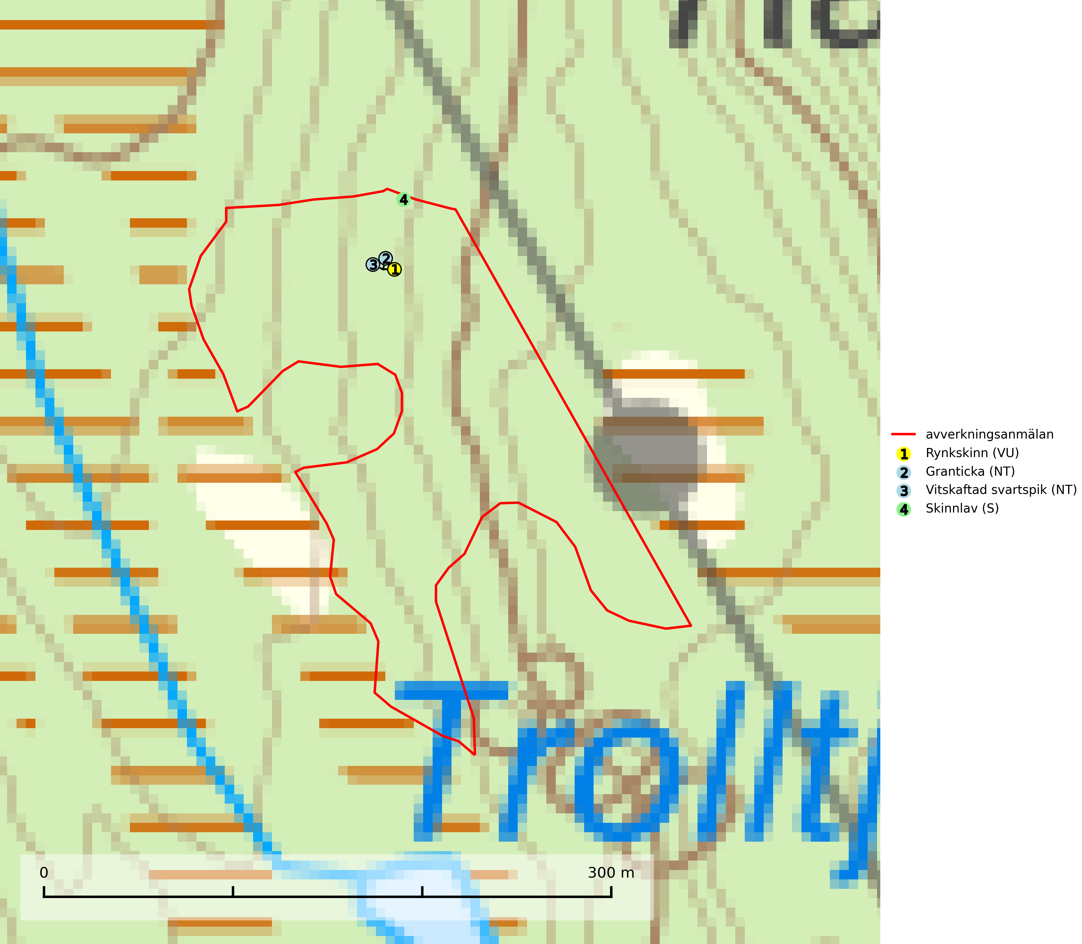

Figur 1. Fyndplatser för naturvårdsarter i det avverkningsanmälda området (röd linje). Markörer utan svart kant är placerade på fyndplatsen. Markörer med svart kant är placerade vid sidan av fyndplatsen och har ett svart streck som visar fyndplatsens exakta position. Kartans mittpunktskoordinat är N 7384336, E 753289 i SWEREF 99 TM.

**Granticka (NT)** förekommer främst i äldre skogar med naturskogskaraktär, liksom i dimensionsavverkade och plockhuggna skogar. I äldre grannaturskog i norra Sverige är den alltjämt en förhållandevis vanlig karaktärsart, medan den längre söderut blir allt mer sällsynt. I Götaland och delar av Svealand är den en god signalart för skyddsvärda granskogsmiljöer. Arten bedöms ha minskat starkt under senare år på grund av skogsavverkningar, då den framför allt växer i äldre granskog med långvarig grankontinuitet. I urskogsliknande bestånd i norra Sverige kan ibland påträffas den mycket sällsynta tickan grantickeporing (VU), som lever på döda grantickor (SLU Artdatabanken, 2024; Nitare & Skogsstyrelsen, 2019).

**Rynkskinn (VU)**, rödlistad som sårbar, är en vednedbrytare som växer på grova granlågor och ingår i en karaktäristisk association av vedsvampar knutna till urskogsartade barrskogar. Den har klassificerats som en “urskogsindikator” och är placerad i toppen av Skogsstyrelsens värdepyramid för bedömning av skog med höga naturvärden. Allt tyder på att rynkskinn är mycket känslig för skogliga ingrepp (Nitare & Skogsstyrelsen, 2019; SLU Artdatabanken, 2024).

**Skinnlav** förekommer på diverse lövträd, främst på gammal asp och sälg. Den påträffas främst i områden med lång kontinuitet av grova lövträd och signalerar skogsmark med höga naturvärden. På lokalerna förekommer som regel ett flertal andra ovanliga eller rödlistade lavar. I likhet med gelélavarna, etablerar sig skinnlaven i skogsmark på grova aspar i sena lövsuccessioner (Nitare & Skogsstyrelsen, 2019).

**Vitskaftad svartspik (NT)** förekommer främst i naturskog på gamla senvuxna granar och signalerar alltid höga naturvärden. Alla skogliga åtgärder som kan påverka markvatten och luftfuktighet på i närheten av lokaler utgör ett hot. Avverkning av naturskogar utgör ett allvarligt hot och alla skogsskötselåtgärder på eller i närheten av växtplatserna bör undvikas. Lämpligt stora reservat av naturskogstyp bör bevaras (SLU Artdatabanken, 2024; Nitare & Skogsstyrelsen, 2019).